三明市配售型保障性住房公众端申请操作指引

第一步：电脑端打开网址“三明市配售型保障性住房轮候库”：
https://lhk.mohurdic.org.cn/700801#/
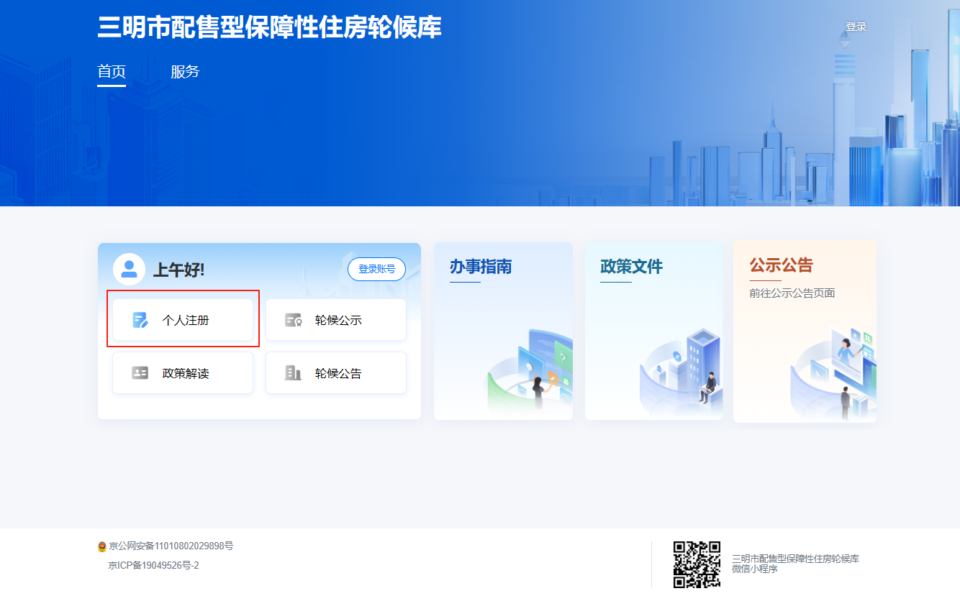
第二步：点击“个人注册”，按步骤进行申请人个人实名注册。
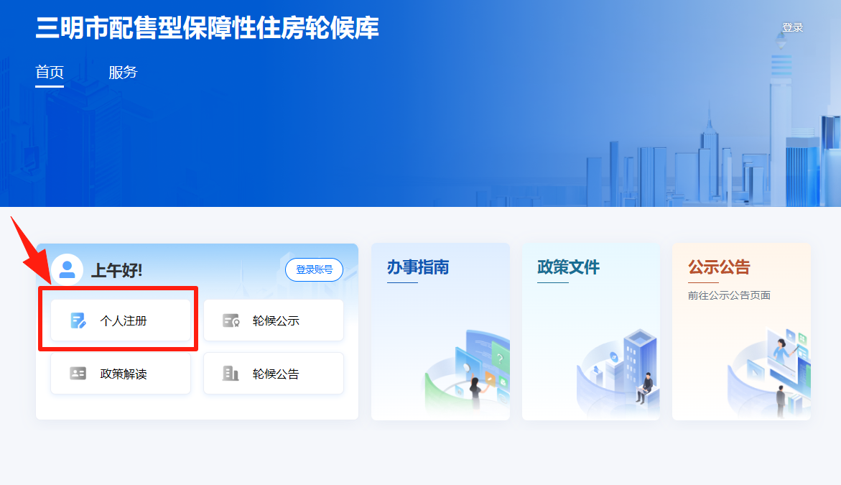
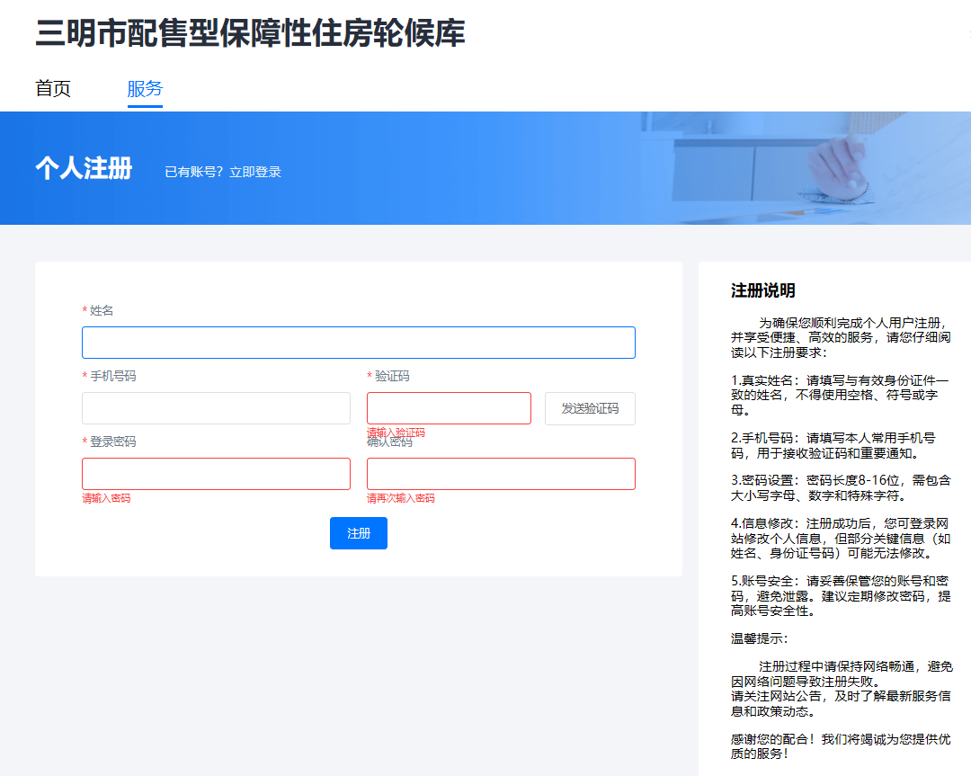
第三步：注册成功后“登录系统”，输入账号、密码后，点击“登录”。注意登录界面的图片认证。
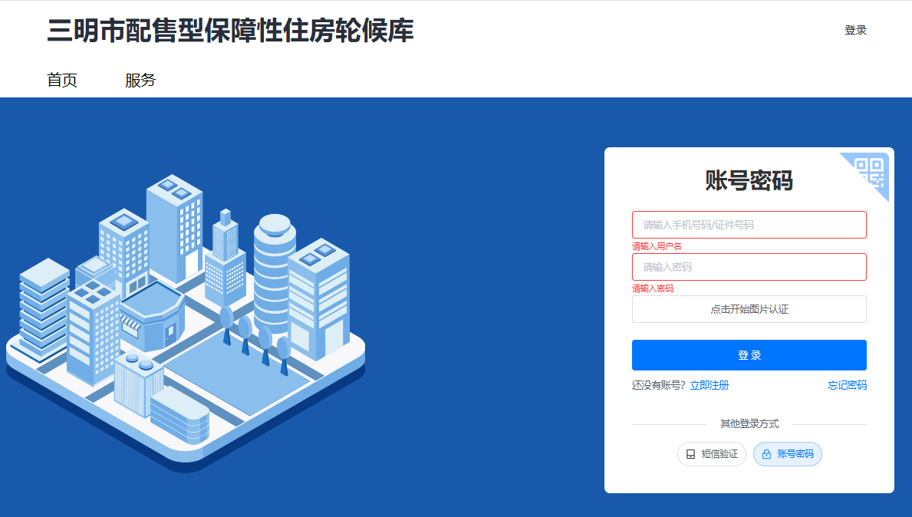


第四步：点击“轮候资格申请”进入申请界面，在这里可以查看相关政策基本信息、办事指南、申请材料、设定依据、办理流程等。点击“在线办理”进行在线申请。
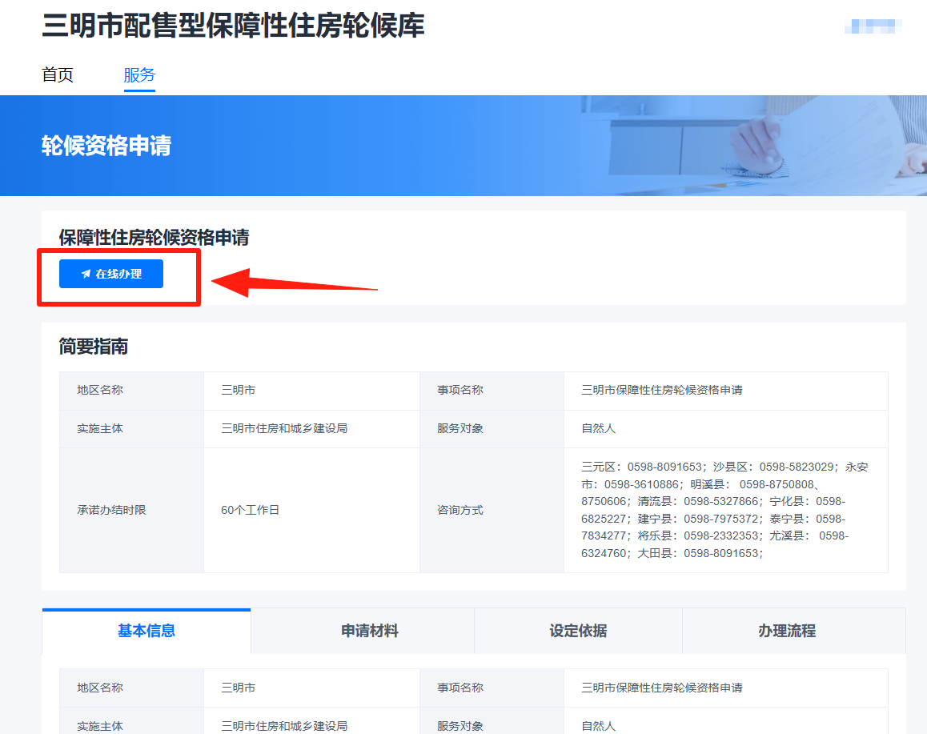

第五步：点击“轮候资格申请”进入申请界面。
（1）接受承诺和授权须知。
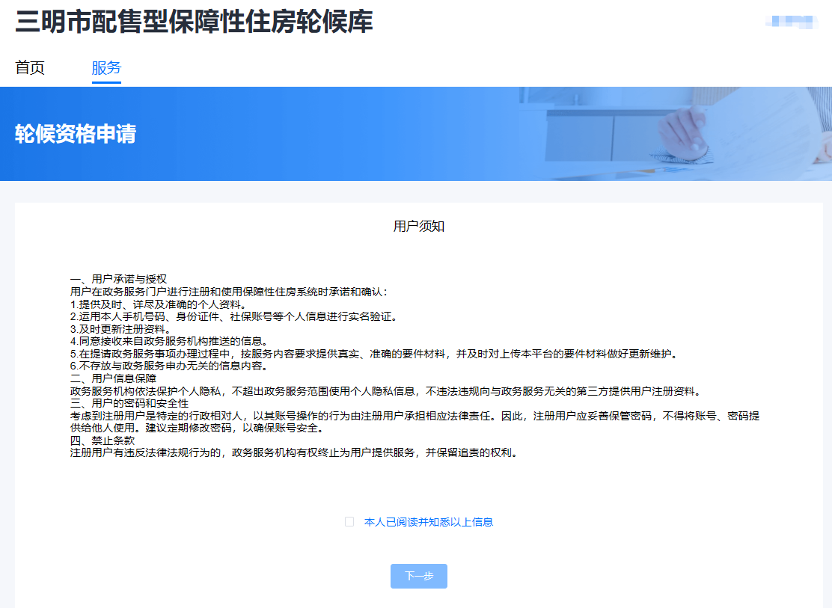
（2）添加报家庭成员。注意：申请人的配偶和未成年子女必须列入共同申请，成年未婚子女自主选择是否列入，其他人一律不得列入。
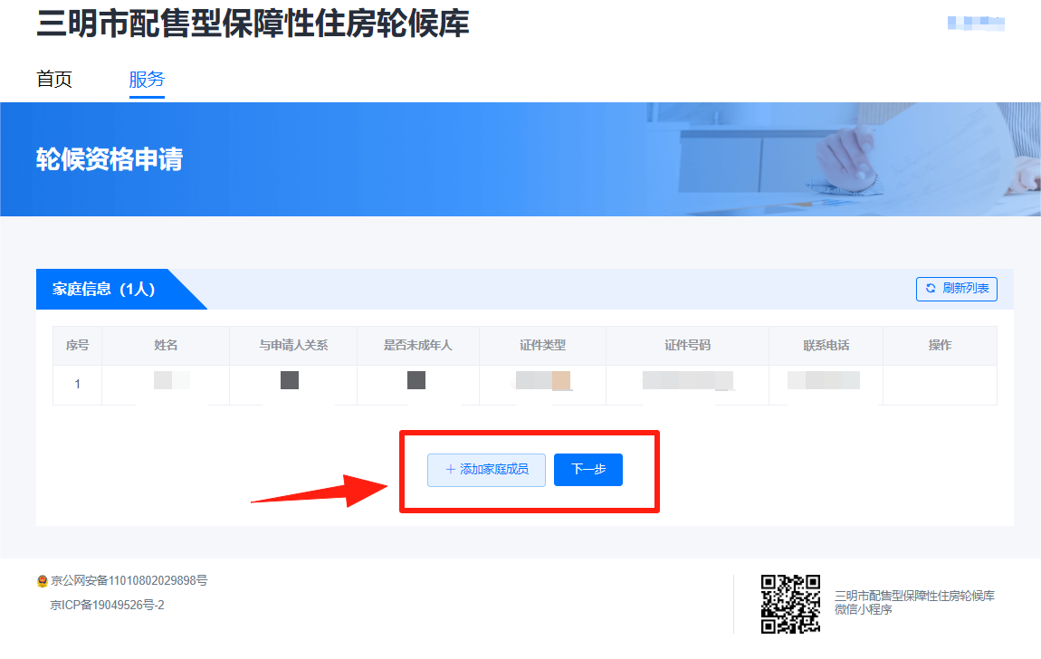
（3）选择对象类别。注意：第一类（城镇住房困难家庭）包括本市户籍家庭和具有1年以上居住证的非户籍家庭。第二类为各类引进人才家庭。第三类为在明就业创业台胞家庭。
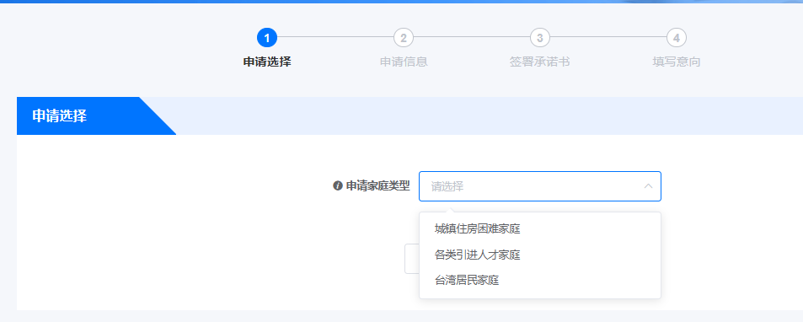

（4）填写申报信息。以“城镇住房困难家庭”为例，填报包括申请人、户籍、证件、申请地、工作、住房、社保、婚姻信息，并根据提示上传所需材料。
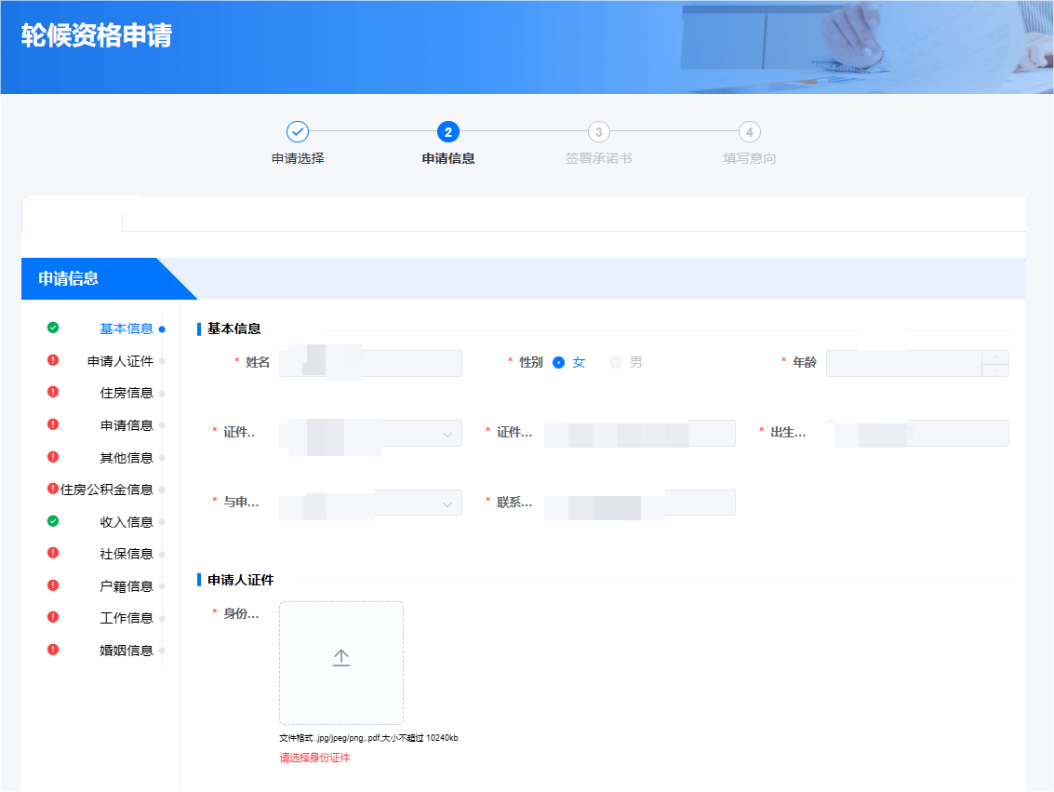
完成所有信息填报后，确保填报信息完整、准确，材料均按规范上传后，点击“下一步”继续。
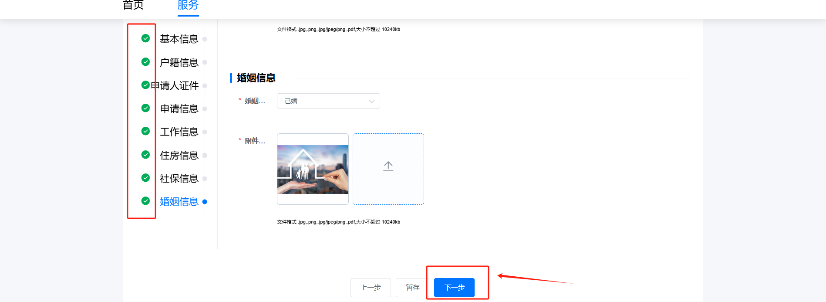
（5）扫码签署承诺。 使用手机端微信扫码，根据提示进行手签，注意正楷清晰签名。
特别注意：申请人承诺本人及全体成员对填写内容和申报材料的真实性负法律责任。
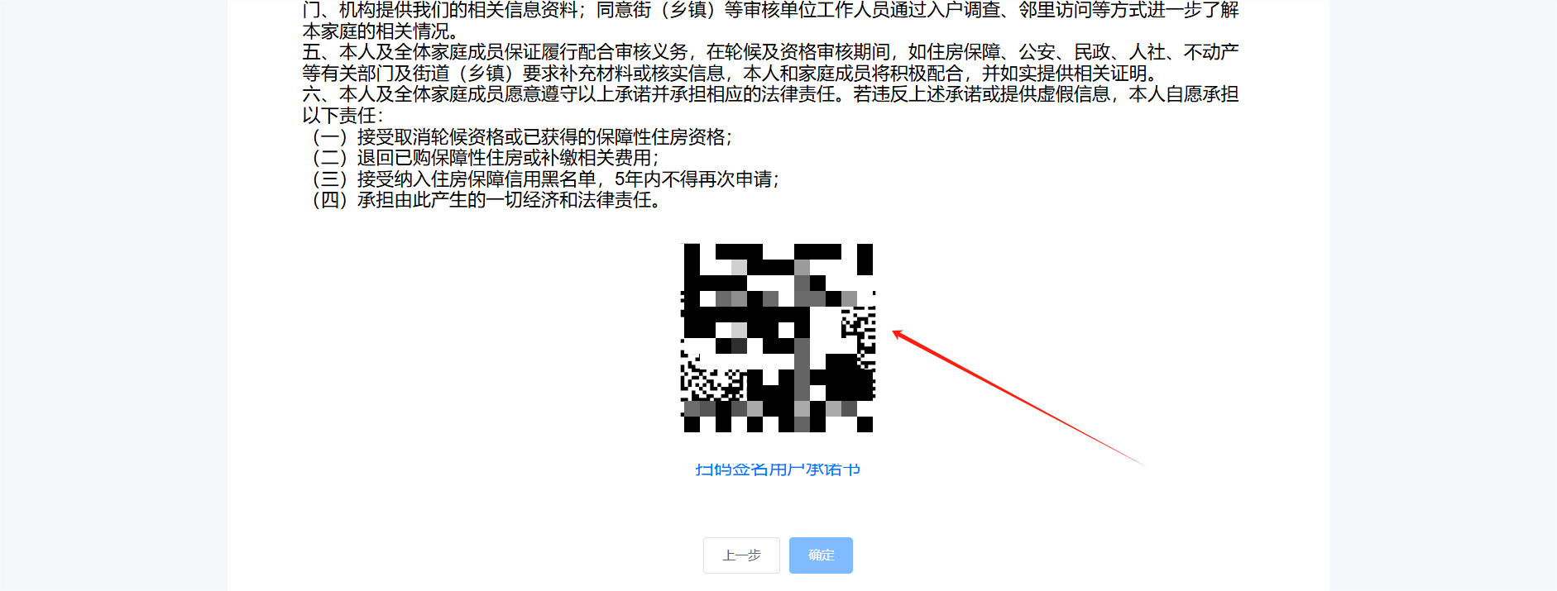

（6）核对电子表单。 再次确定核对申报信息，核对无误后点击“确定”正式提交申请。注意：该表单作为电子存根，无需打印。申请人若有需要自行打印。
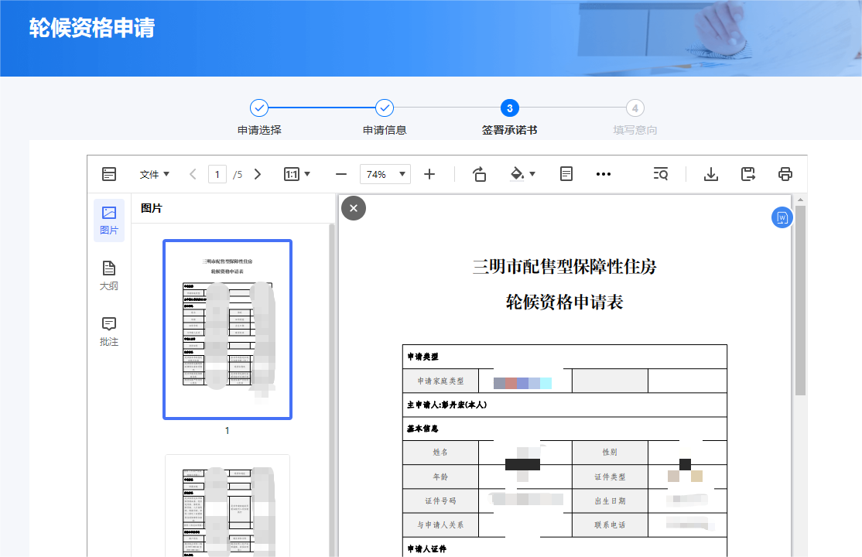
（7）填写申请意向。 请注意：【填写意向】仅作为进一步了解购房家庭意愿, 不作为申请和审核依据。经资格审核取得轮候资格的家庭，相关管理机构、实施主体将在今后配售环节组织轮候对象进行【意向登记和认筹】。
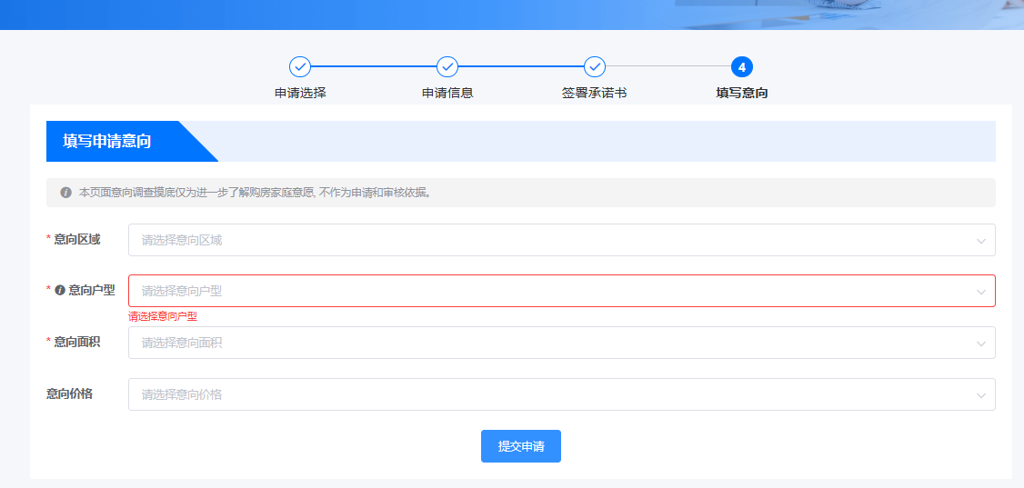
（8）提交申请。至此申请人网上自主申请流程已结束。
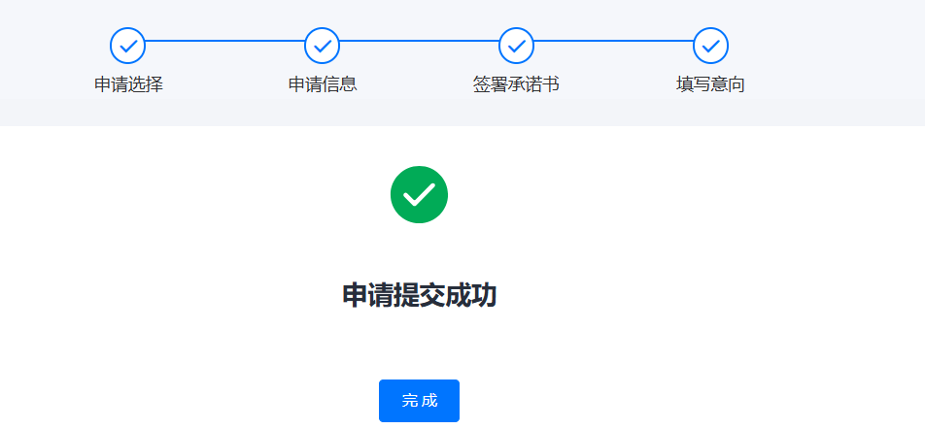

特别说明：目前我市配售型保障性住房申请实行“线上”申报和预审+“线下”审核受理模式，申请人在线提交申请后，需携带纸质所有申请材料（包括申请表、证件证明、打印签字手印的承诺书等），到申报选择的“所属区域”街道（乡镇）线下人工审核确认。

